《孙子兵法在销售当中的应用》课程邀请函
1．课 题：《孙子兵法在销售当中的应用》
2．讲 师：孙培俊
3．主 办 方：北京时代光华软件开发有限公司
4．授课形式：现场培训、案例解读。
5．会议地点：北京市海淀区上地东路9号得实大厦二层 时代光华主播教室
6．会议时间：2012年3月11日全天（周日）
上午 8:40～12:00 下午 13：10～16：30
7．收费方式：1、单票1280元/天；
2、企业VIP年卡会员只需门票一张/天；
8．课程详细内容与乘车路线具体（如下）。
9．咨询电话： 0571-89939504 89939503

《孙子兵法在销售当中的应用》
- 为什么学习本课程
《孙子兵法》虽为兵书，却包含着大量的营销思想，这是由于市场竞争也是一个博弈过程，因此商场即战场，商业即商战。《孙子兵法》中主要销售思想有：出奇制胜，以迂为直，五德皆备，未战先算，避实击虚，兵贵神速等。这些思想很适用于商战，可见它为企业进行市场竞争提供了丰富的理论依据，有利于企业制定正确的战略和策略，从而在商战中立于不败之地。

- 谁应该学习本课程
各级职场人士

- 通过本课程您将学习到
简单而坚持的销售心态，正常而稳定的客户管理。
孙老师专长于把握学员的培训需求，其授课风格幽默风趣、活泼、生动，擅长与学员之间的互动和沟通，习惯引导学员参加案例分析，还经常根据课程需要进行角色演练，能以其丰富的实践经验为学员提供切实可行的建议
- 培训方式
演说、问答、案例式教学

- 讲师介绍
孙培俊：
著名管理讲师及销售领导教练，获颁联合国激励大使授证讲师、全美“Win-win Selling”（双赢销售）授证讲师。昭邑营销管理培训学院特聘顾问，多家著名大学MBA讲师。21年中高阶管理层及销售管理实战经验：1985-1988年于台湾著名的来来百货任营运经理，并参与MAKRO大卖场筹备工作，取得丰富渠道管理经验；1990-1995年服务于台湾维力食品工业公司，历任区域主任、全台KA部门高级专员，积累完整食品市场营销及营业管理经历；1995-1998年受聘港商隆成集团赴中国内地担任内销事业部执行副总，充分熟悉中国的市场与中国的发展潜力；1999年起从事专职讲师，曾为众多企业提供课程及咨询服务。
- 课程提纲
- 运筹于帷幄之中，决胜于千里之外
– 计篇第一：兵者，国之大事，死生之地，存亡之道，不可不察也！
- 高效的销售工作计划
  - 销售公式的深刻理解
  - 认识销售平台概念
  - 学会路线管理方法
  - 做好日常管理工作
  - 落实销售绩效

* 知彼知己，百战不殆；不知彼不知己，每战必殆！
– 谋攻第二：上兵伐谋，其次伐交，其次伐兵，其下攻城。
- 销售流程中谋攻重点
  - 专业的销售前准备
  - 销售开启 : Approach & Openning
  - 拒绝的处理：三分钟坚持术
  - 销售说服技巧：FAB的演示能力
  - 客户异议处理：葵花宝典
  - 缔结成交技巧 : 试探成交的多种方法

时代光华公开课培训会场路线图

地址：北京市海淀区上地东路9号DASCOM大厦二层时代光华卫星商学院主播教室
驾车路线: 走北五环（东至西方向）：出圆明园西路出口；（西至东方向）：出上地信息路出口，后一直往北行驶至上地信息路环岛后继续往北行驶抵达上地七街环岛后右转向东行驶300米至红绿灯路口南侧即到，红绿灯路口右转马路西侧进入大厦入口。DASCOM大厦为绿色玻璃幕墙大厦，门口有三个旗杆。
停车提醒：1.大厦院内停车场，大厦物业的收费标准为每小时2元。
2. 大厦院外西侧（院外楼后面的方向）路边划线停车位，周末一般无人收费。
具体停车路线抵达上地七街环岛后右转向东行驶200米路口处右拐划线停车位，停车后走到原向东的路上，走到红绿灯路口右转马路西侧进入大厦入口。
乘坐地铁路线: 乘坐地铁13号线从西二旗站下车，出A1、A2、B1、B2出口均可，出站后往南走到上地东路马路上，一直向南直行800米左右至红绿灯路口，过路口后马路西侧即到。
出A口：可看见南北方向的有大上坡大下坡的马路，沿着马路一直往南走至红绿灯路口处；
出B口：可看见南北方向的有大上坡大下坡的马路，沿着马路一直往南走；亦可出站后沿着向南的小路一直走到上地东路的马路上，继续向南走至红绿灯路口处；
过红绿灯路口后马路西侧即到。DASCOM大厦为绿色玻璃幕墙大厦，门口有三个旗杆。

乘坐公交路线: 您可坐车至中关村北站转乘：运通205、运通114、642、982、447、365、629、717等公交车至上地七街站下车，下车后往北直行至上地七街环岛处右转向东走300米至红绿灯路口南侧即到。DASCOM大厦为绿色玻璃幕墙大厦，门口有三个旗杆。
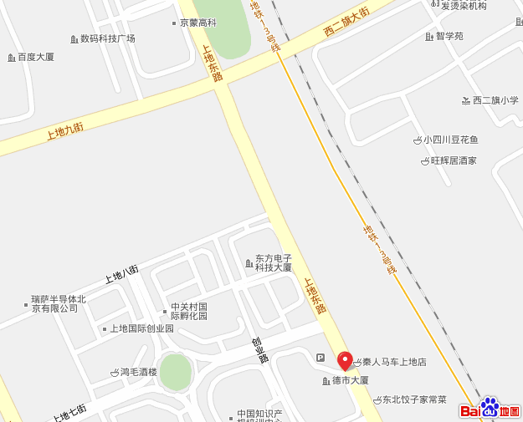
西二旗地铁站

北

红绿灯路口

上地七街环岛
DASCOM大厦（时代光华主播会场）

您有任何问题请及时联系您的培训顾问：

